**BỘ MÔN HỆ THỐNG THÔNG TIN – KHOA CÔNG NGHỆ THÔNG TIN**

**ĐẠI HỌC KHOA HỌC TỰ NHIÊN THÀNH PHỐ HỒ CHÍ MINH, ĐẠI HỌC QUỐC GIA TP HCM**

**ĐẠI HỌC KHOA HỌC TỰ NHIÊN THÀNH PHỐ HỒ CHÍ MINH, ĐẠI HỌC QUỐC GIA TP HCM**

PHÂN TÍCH THIẾT KẾ HỆ THỐNG THÔNG TIN

HỌC KỲ II – NĂM HỌC 2022-2023

**PHÂN TÍCH THIẾT KẾ HỆ THỐNG THÔNG TIN**

# Mục lục

Mục lục 1

A. Bảng thông tin chi tiết nhóm 2

B. Bảng phân chia công việc 3

C. Yêu cầu của bài tập 5

D. Kết quả 6

I. Phân tích nghiệp vụ 6

1. Use case nghiệp vụ 6

2. Đặc tả use case 6

3. Activity diagram 13

4. Mô hình hóa nghiệp vụ 18

5. Class diagram 24

II. Phân tích hệ thống 25

1. Use case hệ thống 25

2. Đặc tả use case hệ thống 26

3. Thiết kế CSDL 31

4. Prototype cho giao diện 32

III. Thiết kế hệ thống 37

1. Cơ sở dữ liệu quan hệ 37

2. Sơ đồ lớp mức phân tích 38

3. Sequence Diagram 40

IV. Cài đặt hệ thống 45

1. Giao diện chức năng 45

2. Mô tả 51

# Bảng thông tin chi tiết nhóm

|  |  |  |  |  |
| --- | --- | --- | --- | --- |
| **Mã nhóm:** | 12 | | | |
| **Tên nhóm:** | 12 | | | |
| **Số lượng:** | 04 | | | |
| **MSSV** | **Họ tên** | **Email** | **Điện thoại** | **Hình ảnh** |
| 20127264 | Đỗ Trọng Nhân | 20127264@student.hcmus.edu.vn |  |  |
| 20127235 | Phạm Thanh Long | 20127235@student.hcmus.edu.vn |  |  |
| 20127401 | Quách Đỗ Gia Huy | 20127401@student.hcmus.edu.vn |  |  |
| 20127046 | Trần Gia Lạc | 20127046@student.hcmus.edu.vn |  |  |

# Bảng phân chia công việc

|  |  |  |  |
| --- | --- | --- | --- |
| **Công việc thực hiện** | **Người thực hiện** | **Mức độ hoàn thành** | **Đánh giá của nhóm** |
| * Thiết kế use case nghiệp vụ * Đặc tả use case ”Đặt phòng” * Vẽ activity use case ”Đặt phòng” * Vẽ activity chi tiết use case ”Đặt phòng” * Hỗ trợ thiết kế Class diagram * Hỗ trợ thiết kế System use case * Hỗ trợ viết đặc tả System use case * Hỗ trợ thiết kế cơ sở dữ liệu * Cài đặt C# các chức năng: * Đăng nhập * Phân quyền * Thanh toán | Đỗ Trọng Nhân | 100% | 10/10 |
| * Đặc tả use case ”Nhận Phòng” * Đặc tả use case ”Đăng ký sản phẩm / dịch vụ” * Vẽ activity use case ”Nhận Phòng” * Vẽ activity chi tiết use case ”Nhận Phòng” * Vẽ activity use case ”Nhận Phòng” * Vẽ activity chi tiết use case ”Đăng ký sản phẩm/dịch vụ” * Hỗ trợ thiết kế Prototype cho giao diện * Hỗ trợ thiết kế cơ sở dữ liệu * Cài đặt C# các chức năng: * Tra cứu khách hàng / đoàn khách * Tra cứu khách hàng / đoàn khách sử dụng dịch vụ * Cập nhật tình trạng phòng | Quách Đỗ Gia Huy | 100% | 10/10 |
| * Đặc tả use case ”Check-out” * Vẽ Activity use case “Check-out” * Vẽ Activity use case chi tiết “Check-out” * Đặc tả use case “Cập nhật tình trạng phòng” * Thiết kế class diagram * Thiết kế use case hệ thống * Cài đặt C# các chức năng: * Đặt phòng * Đặt dịch vụ | Trần Gia Lạc | 100% | 10/10 |
| * Đặc tả use case ”Check-in” * Vẽ Activity use case “Check-in” * Vẽ Activity use case chi tiết “Check-in” * Hỗ trợ thiết kế cơ sở dữ liệu * Hỗ trợ thiết kế Prototype cho giao diện * Cài đặt C# các chức năng: * Lập phiếu đặt phòng * Làm sơ đồ 3 lớp mức phân tích * Làm sơ đồ Sequence System use-case | Phạm Thanh Long | 100% | 10/10 |

# Yêu cầu của bài tập

|  |  |
| --- | --- |
| **Loại bài tập** | **• Lý thuyết • Thực hành 🗹 Đồ án • Bài tập** |
| **Ngày bắt đầu** | **20/03/2023** |
| **Ngày kết thúc** | **09/05/2023** |

Đề bài: Đồ án thực hành 2023 - **Hệ thống quản lý khách sạn**

# Kết quả

## Phân tích nghiệp vụ

### Use case nghiệp vụ

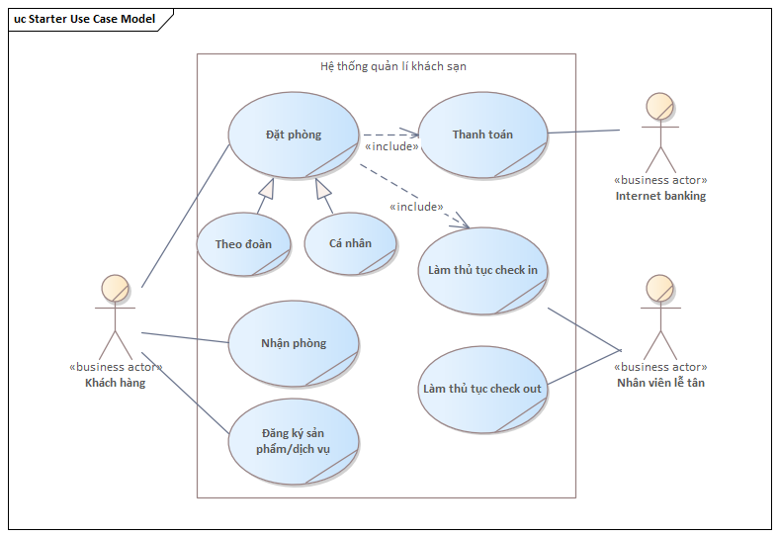

### Đặc tả use case

| **Tên Use Case** | **Đặt phòng** |
| --- | --- |
| **Mô tả** | Use case mô tả quá trình đặt phòng của khách hàng |
| **Dòng cơ bản** | 1. Khách hàng đặt phòng qua trực tiếp, gọi điện hoặc qua đại lý trung gian. 2. Khách hàng cung cấp thông tin đặt phòng (tên khách hàng, địa chỉ, số điện thoại, số fax, email của khách hàng, ngày đến, số đêm lưu trú, loại phòng, và các yêu cầu đặc biệt của khách). 3. Lễ tân tiếp nhận thông tin đặt phòng từ khách hàng. 4. Lễ tân kiểm tra yêu cầu đặt phòng của khách hàng. 5. Lễ tân kiểm tra khả năng đáp ứng yêu cầu đặt phòng của khách hàng bằng cách kiểm tra số lượng và loại phòng trống và danh sách khách hàng chờ đặt. 6. Nếu đủ khả năng đáp ứng, lễ tân ghi nhận thông tin đặt phòng và tính tiền đặt phòng cho khách hàng. 7. Nếu không đủ khả năng đáp ứng, lễ tân liên hệ với khách hàng để thỏa thuận phương án phù hợp. |
| **Dòng thay thế** | 1. Tại A2 , nếu khách hàng có yêu cầu đặc biệt, lễ tân sẽ ghi chú lại và truyền thông tin cho các bộ phận liên quan để đảm bảo yêu cầu được thực hiện đúng ý muốn của khách hàng. 2. Tại A7 , nếu khách hàng chờ đặt phòng, lễ tân sẽ ghi danh sách khách hàng và thông báo cho họ khi có phòng trống. |

| **Tên Use Case** | **Check-in** |
| --- | --- |
| **Mô tả** | Use case mô tả quy trình check-in cho khách hàng tại khách sạn |
| **Dòng cơ bản** | 1. Nhân viên lễ tân nhận hộ chiếu và CMND của khách 2. Nhân viên lễ tân kiểm tra thông tin đặt phòng của khách hàng 3. Nhân viên lễ tân yêu cầu khách hàng điền thông tin vào phiếu đăng ký sẵn 4. Nhân viên kiểm tra lại thông tin trên phiếu đăng ký và CMND/ hộ chiếu của khách hàng 5. Nhân viên lễ tân hỏi và nhập các yêu cầu đặc biệt của khách vào file Excel 6. Nhân viên lễ tân xác nhận hình thức thanh toán cho khách hàng: tiền mặt hoặc thẻ tín dụng 7. Nhân viên lễ tân thông báo cho khách về các dịch vụ kèm theo trên phòng và chương trình khuyến mại mà khách hàng đang áp dụng 8. Nhân viên lễ tân giao chìa khóa cho khách và hướng dẫn cách sử dụng chìa khoá 9. Nhân viên lễ tân chuyển thông tin đặt phòng đến nhân viên Bellman đưa khách lên nhận phòng |
| **Dòng thay thế** | Tại A2: nếu khách hàng đã đặt phòng trước thì quy trình tới A5 |

|  |  |
| --- | --- |
| **Tên Use Case** | **Nhận Phòng** |
| **Mô tả** | Use-case này dùng để thể hiện quá trình nhân viên đón tiếp tại khách sạn để hướng dẫn và dẫn lên phòng khi khách đến nhận phòng. |
| **Dòng cơ bản** | 1.Nhân viên Bellman tiếp nhận thông tin đặt phòng của khách hàng  2.Nhân viên Bellman kiểm tra trạng thái phòng đã được dọn vệ sinh hay chưa.  3. Nhân viên Bellman cho khách hàng đăng ký vận chuyển hành lý về phòng  4. Nhân viên Bellman vận chuyển hành lý về phòng .  5. Nhân viên Bellman hướng dẫn khách về phòng.  6. Nhân viên Bellman giới thiệu với khách về các dịch vụ của khách sạn và qui định phòng .  7. Nhân viên Bellman đặt hành lý khách lên giá .  8 . Nhân viên Bellman hướng dẫn khách cách sử dụng chìa khóa và các thiết bị điện trong phòng.  9. Nhân viên Bellman hỏi khách hàng xem có hài lòng với căn phòng hay không ?.  10. Nhân viên Bellman trao chìa khóa phòng cho khách .  11. Nhân viên Bellman thông báo cho khách nhân viên tổng đài luôn sẵn sàng phục vụ. |
| **Dòng thay thế** | -Tại A2 : Nếu phòng chưa được dọn vệ sinh , quy trình sẽ dừng lại và nhân viên Bellman sẽ yêu cầu bộ phận dọn vệ sinh để tiến hành dọn phòng và quay lại A2  -Tại A3 : Nếu khách hàng không có nhu cầu vận chuyển hành lý thì quy trình sẽ tới A5  -Tại A9 : Nếu khách không hài lòng thì sẽ đổi phòng khác cho khách hàng và quay lại A7 |

|  |  |
| --- | --- |
| **Tên Use Case** | **Đăng ký sản phẩm / dịch vụ** |
| **Mô tả** | Use-case này dùng để thể hiện quy trình bán sản phẩm và dịch vụ tại khách sạn |
| **Dòng cơ bản** | 1. Khánh hàng đăng ký sử dụng sản phẩm / dịch vụ khi có nhu cầu .  2. Nhân viên lễ tân sẽ nhận thông tin đăng ký sản phẩm và dịch vụ từ khách hàng.  3. Nhân viên lễ tân kiểm tra thông tin đặt phòng của khách hàng có được hỗ trợ các dịch vụ này không .  4. Nhân viên lễ tân nhận đăng ký đặt lịch sử dụng của khách hàng.  5. Nhân viên lễ tân sẽ ghi nhận thông tin đăng ký sử dụng của khách hàng và tính phí dịch vụ tạm thời.  6. Nhân viên lễ tân nhận đăng ký mua tour du lịch của khách hàng  7. Nhân viên lễ tân giới thiệu các tour du lịch do đối tác lữ hành cung cấp cho khách hàng.  8. Nhân viên lễ tân tiếp nhận các thông tin cần thiết của khách hàng cung cấp khi đăng ký dịch vụ tour du lịch  9 . Nhân viên lễ tân gửi thông tin đăng ký của khách hàng cho đối tác lữ hành  10 .Đối tác duyệt và thông báo khi hoàn tất thủ tục. |
| **Dòng thay thế** | Tại A3 : Thông tin đặt phòng không hỗ trợ dịch vụ này sẽ thông báo đến khách hàng , kèm theo thông tin giá các dịch vụ sử dụng và sang A5.  Tại A6 : Khách hàng không có nhu cầu đăng ký dịch vụ tour du lịch tại chỗ thì sẽ kết thúc quy trình . |

| **Tên Use Case** | **Thanh toán** |
| --- | --- |
| **Mô tả** | Use case mô tả quá trình thanh toán trước 30% ( tiền cọc ) của khách hàng sau khi đã đặt phòng thành công |
| **Dòng cơ bản** | 1. Thực hiện use case đặt phòng 2. Lễ tân thông báo số tiền cọc cần thanh toán trước (30%) 3. Lễ tân cung cấp thông tin stk chuyển khoản kèm nội dung 4. Đăng nhập vào internet banking 5. Tiến hành thanh toán 6. Sau khi đã thanh toán, lễ tân sẽ xác nhận đã nhận được số tiền hay chưa 7. Nếu đã nhận được, lễ tân sẽ xác nhận với khách hàng 8. Nếu chưa nhận được, khách hàng cần kiểm tra lại số dư đã bị trừ hay chưa, và thông tin chuyển khoản chính xác chưa |
| **Dòng thay thế** | 1. Tại A1, bước này là tiên quyết , khách hàng buộc phải đặt phòng mới có thể thanh toán trước tiền cọc 2. Tại A4, nếu khách hàng không sử dụng internet banking thì sẽ không có các bước sau vì cọc 30% cần chuyển khoản |

| **Tên Use Case** | **Checkout** |
| --- | --- |
| **Mô tả** | Use Case mô tả quá trình checkout của khách hàng và tổng hợp thông tin của khách hàng để tiến hành thanh toán |
| **Dòng cơ bản** | 1. Khách hàng yêu cầu trả phòng 2. Khách hàng sẽ đưa nhân viên lễ tân về số phòng của mình để nhân viên lễ tân kiểm tra thông tin trong file Excel. 3. Nhân viên lễ tân báo cho bộ phận buồng phòng kiểm tra tình trạng phòng xem có xảy ra hỏng hóc, mất mát gì không. 4. Nhân viên lễ tân kiểm tra trên file quản lý khách sạn để xem khách hàng có sử dụng dịch vụ kèm theo của khách sạn hay không 5. Nhân viên lễ tân nhận lại thông tin từ bộ phận buồng phòng về tình trạng phòng, những đồ uống khách hàng sử dụng trong minibar và tiến hành xác nhận thông tin với khách hàng. 6. Khách hàng nhận hóa đơn và kiểm tra lại. 7. Khách hàng xác nhận phương thức thanh toán với nhân viên lễ tân 8. Khách hàng tiến hành thanh toán số tiền còn lại 9. Khách hàng trả lại chìa khoá phòng và nhận lại tờ lưu trú mà khách sạn đã giữ 10. Cập nhật tình trạng phòng 11. Khách hàng đưa ra ý kiến của mình về mức độ hài lòng đối với các dịch vụ của khách sạn 12. Giao cho khách hàng check-out card để chuyển cho nhân viên hành lý để họ giúp khách hàng di chuyển hành lý ra xe. |
| **Dòng thay thế** | 1. Tại A3, nếu bộ phận buồng phòng phát hiện tình trạng phòng bị hỏng hóc, mất mát, sẽ phải xử lý vấn đề trước khi tiếp tục check-out cho khách hàng. 2. Tại A6, nếu như hóa đơn ghi sai thì nhân viên lễ tân sẽ quay lại A4 lại để kiểm tra |

### Activity diagram

* Sơ đồ hoạt động cho use-case **Đặt phòng**

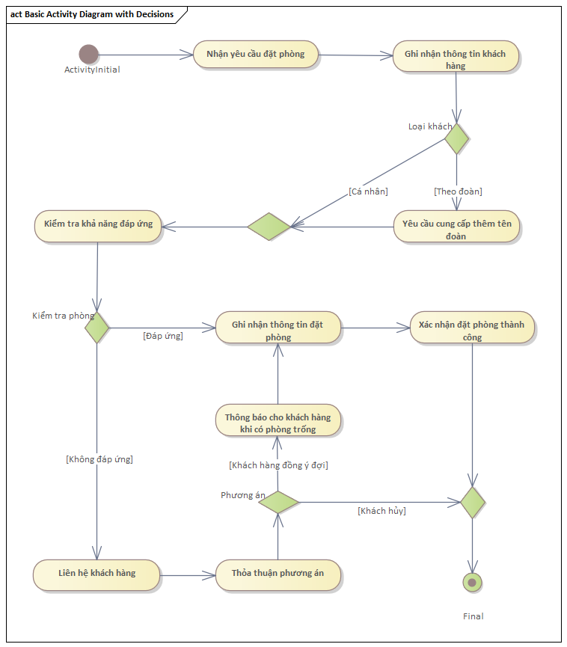

* Sơ đồ hoạt động cho use-case **Check-in**

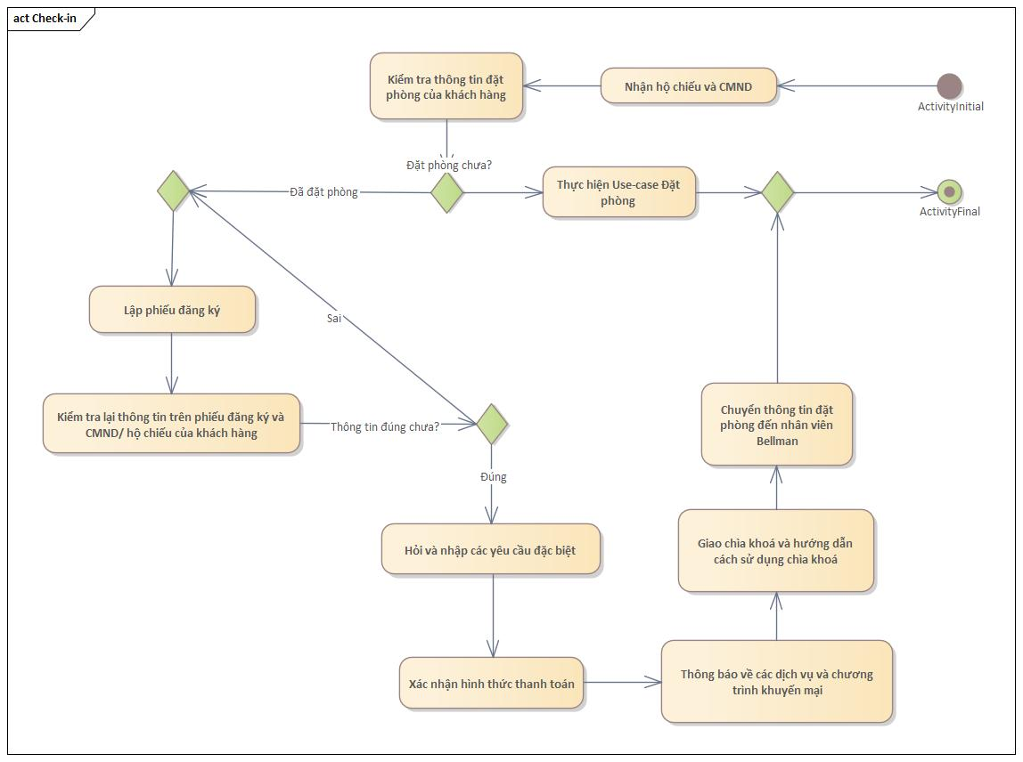

* Sơ đồ hoạt động cho use-case **Nhận Phòng**

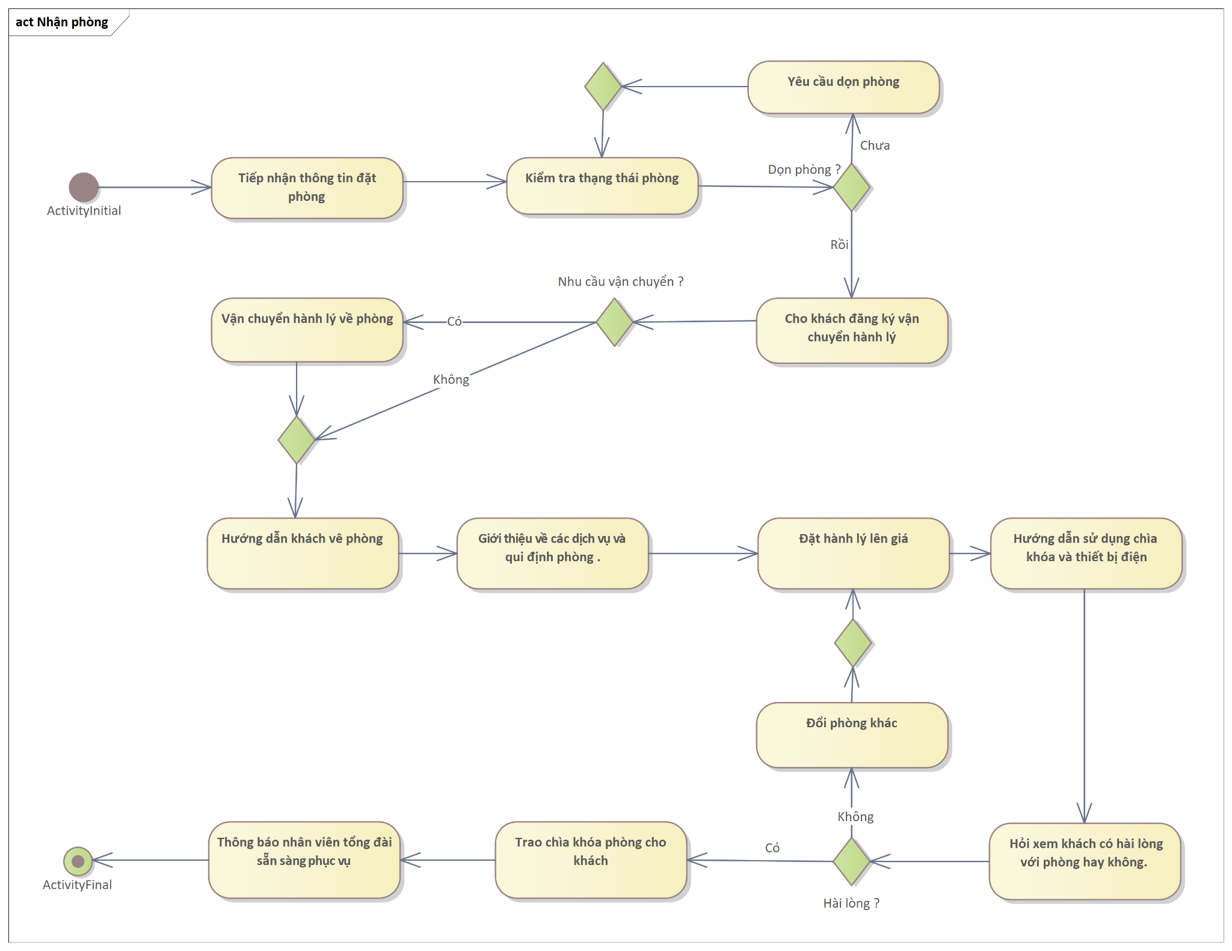

* Sơ đồ hoạt động cho use-case **Đăng ký sản phẩm / dịch vụ**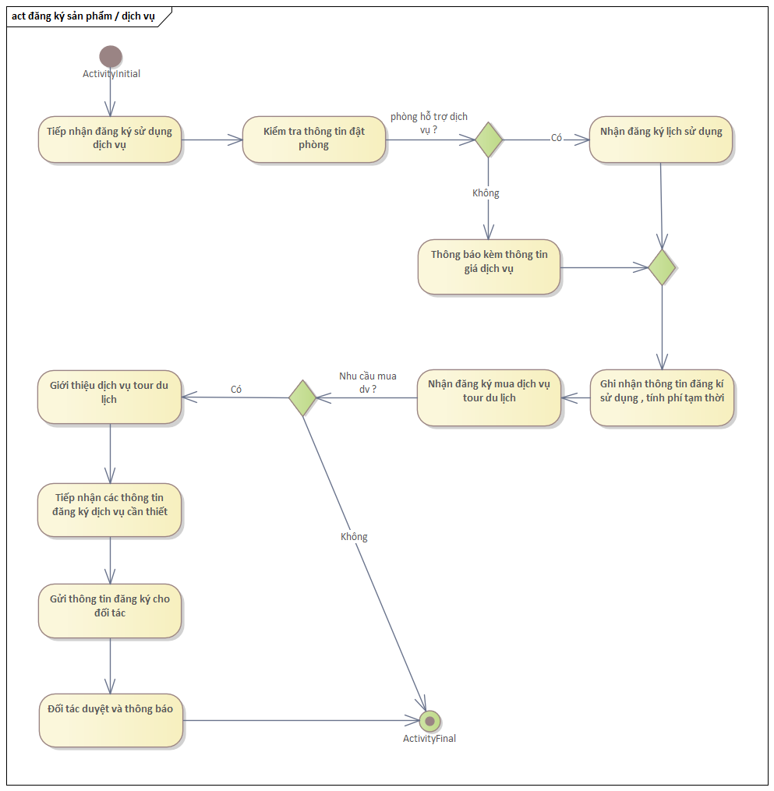
* Sơ đồ hoạt động cho use-case **Checkout**

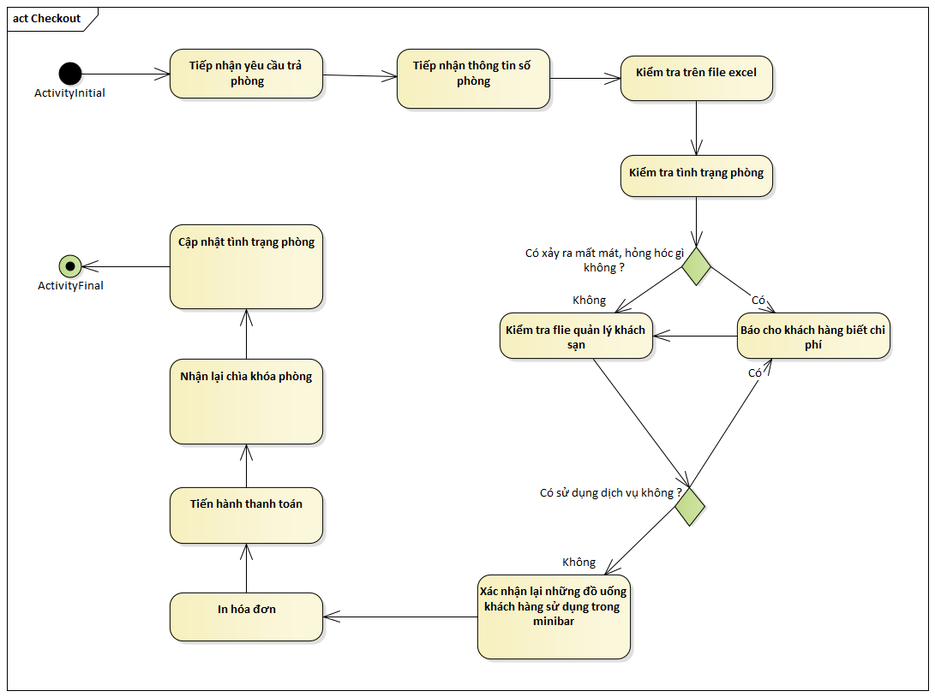

* Sơ đồ hoạt động cho use-case **Thanh toán**

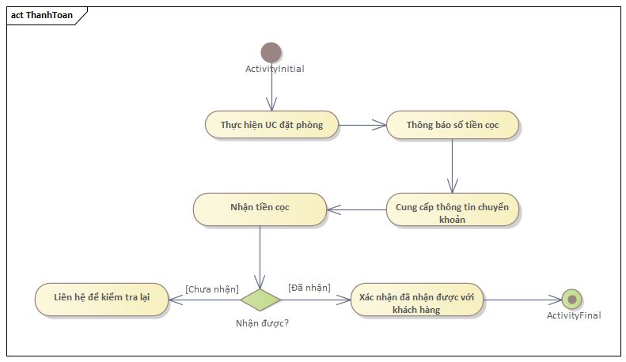

### Mô hình hóa nghiệp vụ

Nghiệp vụ **Đặt phòng**:

Thừa tác viên: Nhân viên Lễ tân

Thực thể nghiệp vụ:

* Thông tin khách hàng
* Thông tin đoàn khách
* Danh sách phòng
* Chi tiết đặt phòng

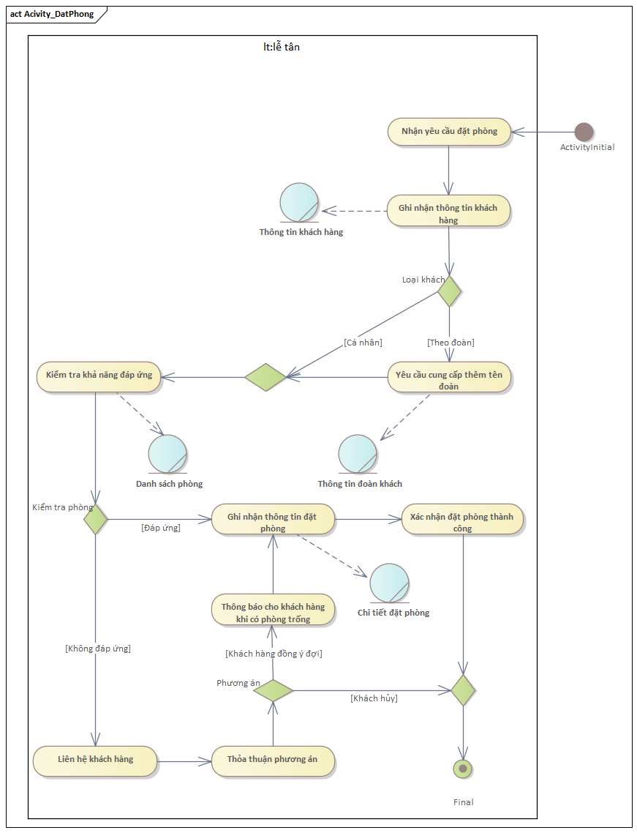

Nghiệp vụ **Check-in**:

Thừa tác viên: Nhân viên lễ tân

Thực thể nghiệp vụ:

* File Excel
* Phiếu đăng ký
* Danh sách phiếu đặt phòng
* Danh sách dịch vụ

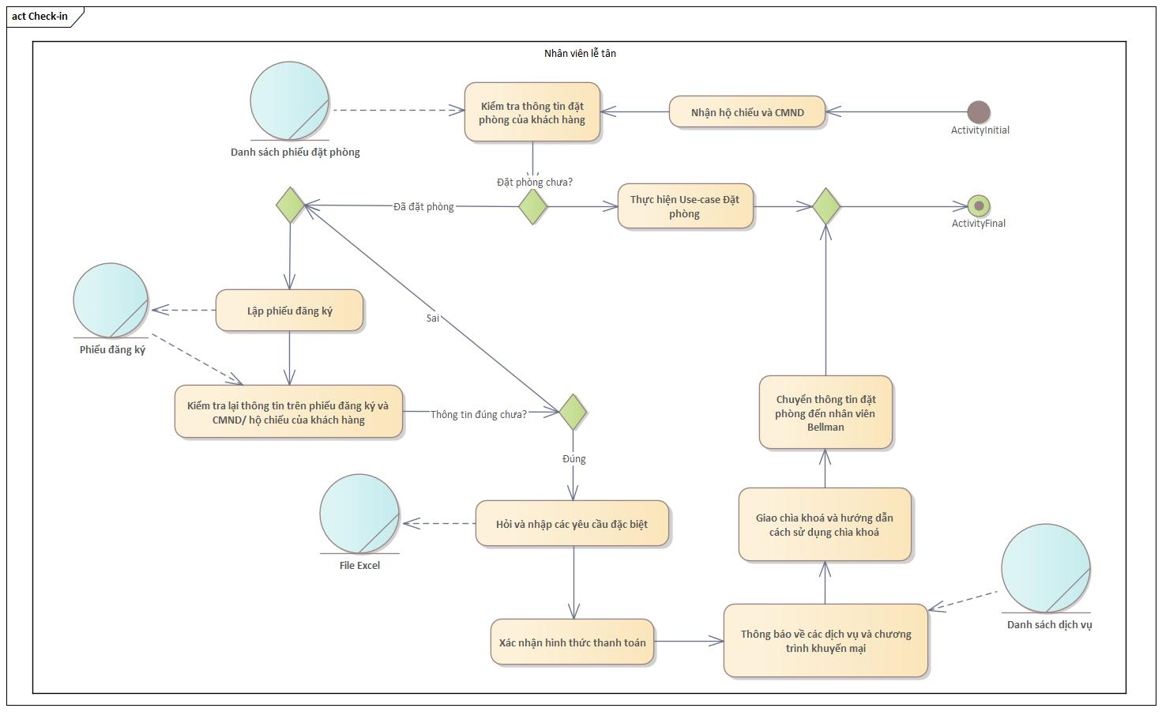

Nghiệp vụ **Nhận phòng**:

Thừa tác viên: Nhân viên Bellman

Thực thể nghiệp vụ:

* Chi tiết đặt phòng
* Phiếu đăng ký vận chuyển hành lý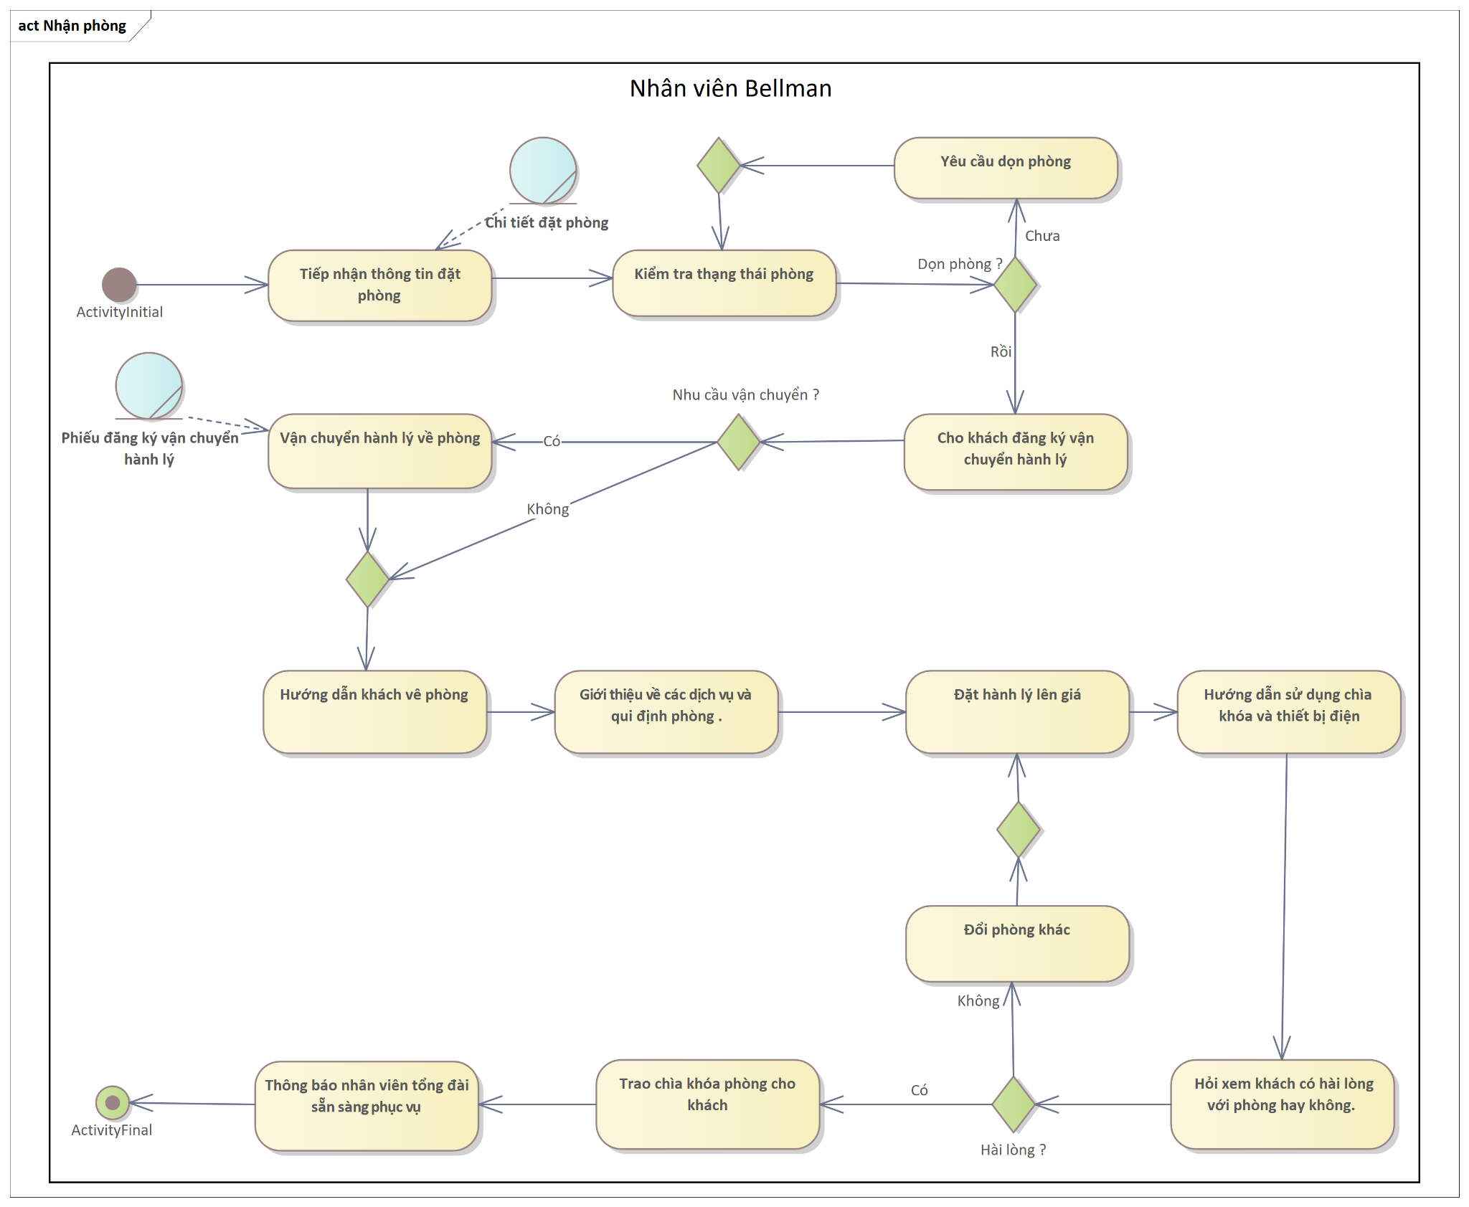

Nghiệp vụ **Đăng ký sản phẩm/dịch vụ**:

Thừa tác viên:

* Nhân viên lễ tân
* Đối tác lữ hành

Thực thể nghiệp vụ:

* Chi tiết đặt phòng
* Danh sách dịch vụ
* Tour lữ hành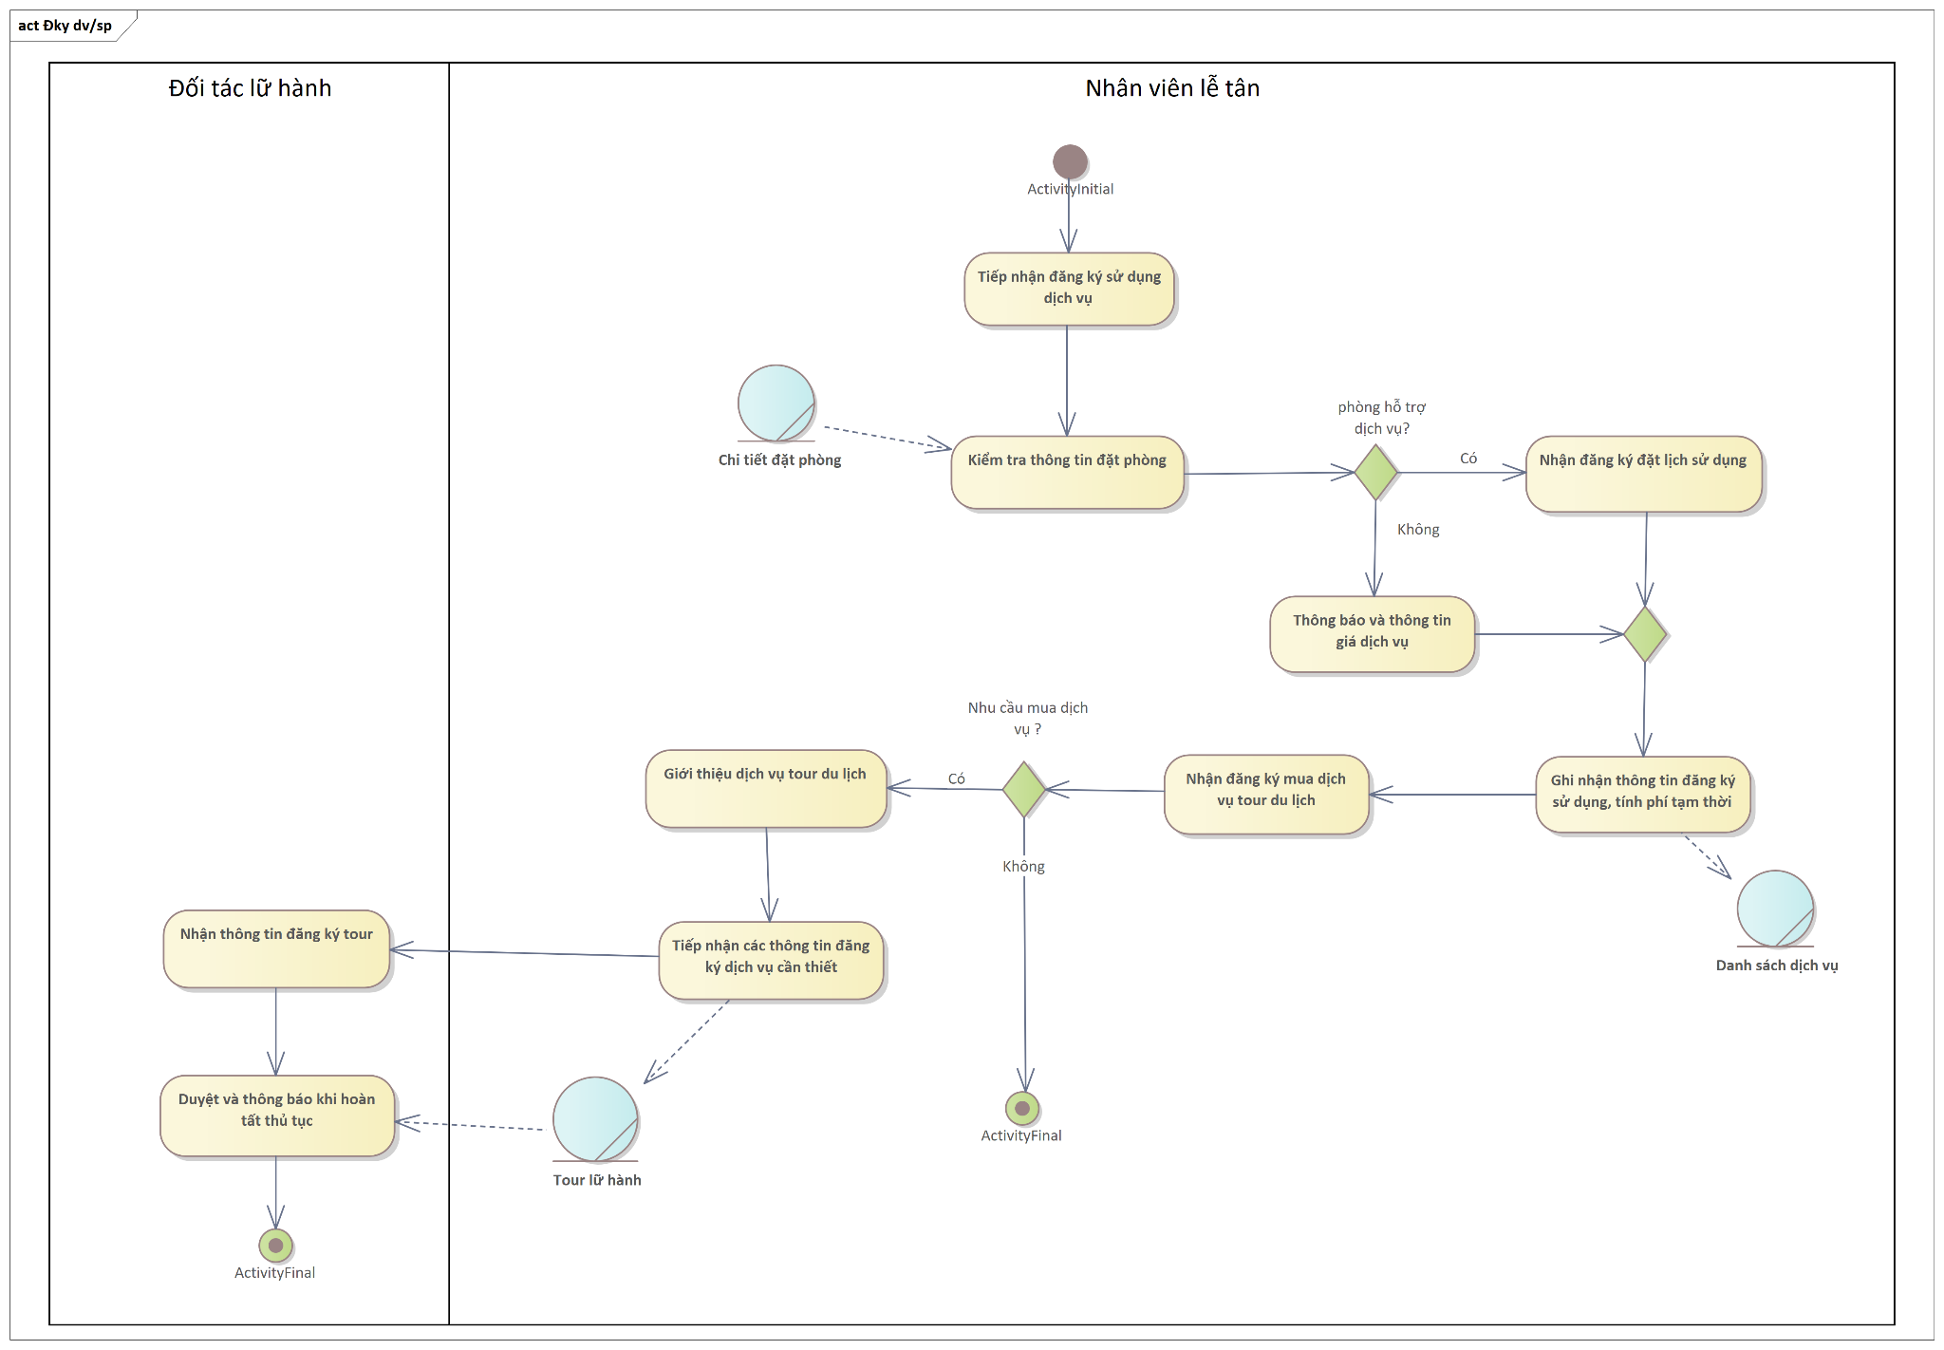

Nghiệp vụ **CheckOut**

Thừa tác viên:

* Nhân viên lễ tân
* Bộ phận buồng phòng

Thực thể nghiệp vụ:

* Danh sách phòng
* Danh sách dịch vụ
* Danh sách đồ minibar

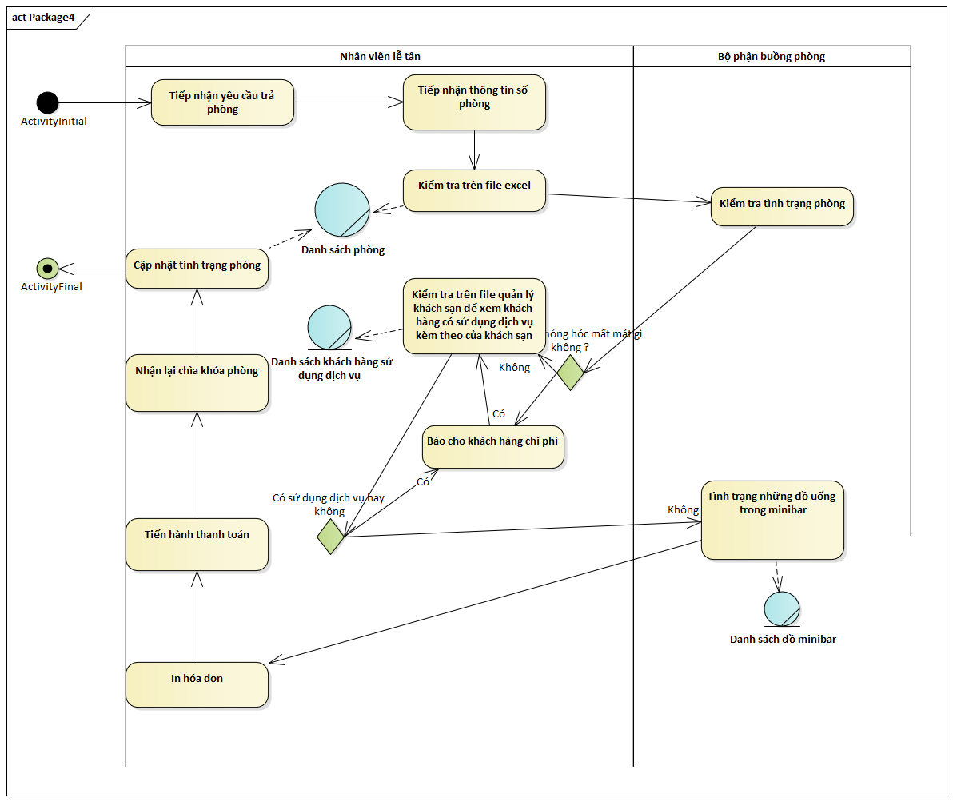

### Class diagram

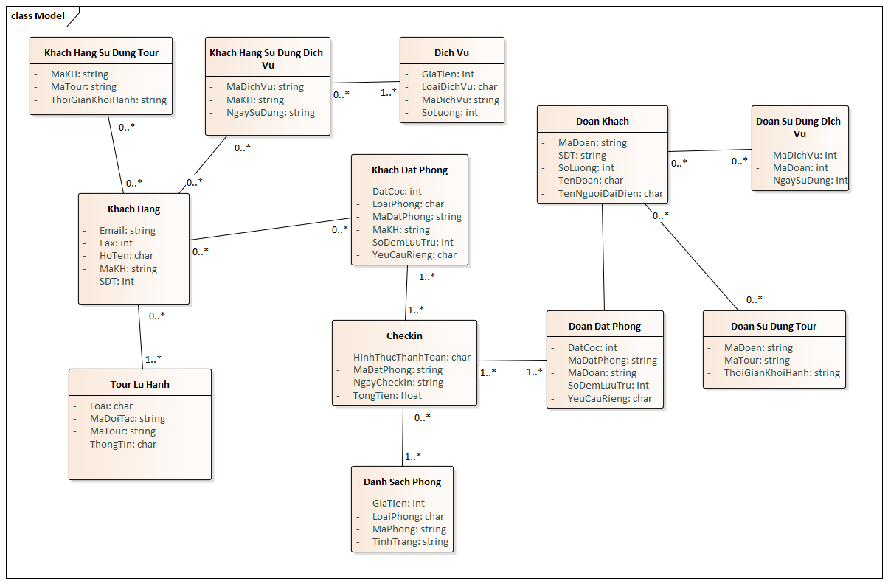

## Phân tích hệ thống

### Use case hệ thống

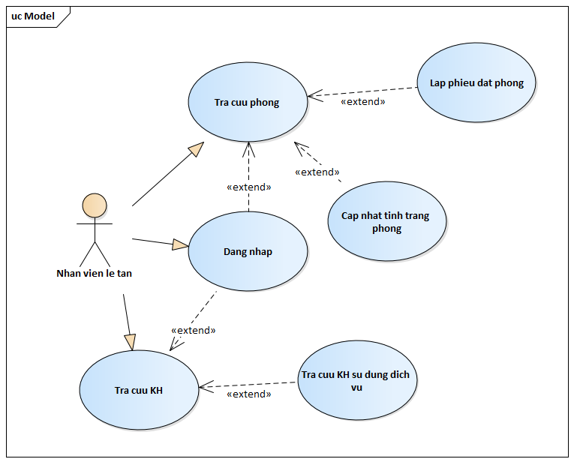

### Đặc tả use case hệ thống

|  |  |
| --- | --- |
| Tên use case | **Tra cuu KH su dung dich vu** |
| Tóm tắt | Sau khi khách hàng sử dụng các dịch vụ của khách sạn , lễ tân sẽ cập nhật các khách hàng sử dụng dịch vụ nào và có thể tra cứu lại để hỗ trợ cho việc thanh toán |
| Tác nhân | Nhân viên lễ tân |
| Use case liên quan | Tra cuu phong |
| Dòng sự kiện chính | 1. Hệ thống truy vấn thông tin khách hàng từ cơ sở dữ liệu để hiển thị. 2. Lễ tân sử dụng tính năng tra cứu khách hàng để chọn khách hàng cần xem. 3. Hệ thống gọi UC chức năng Tra cứu KH để lấy thông tin chi tiết về khách hàng đã chọn. 4. Hệ thống tìm kiếm và hiển thị danh sách các khách hàng đã sử dụng dịch vụ. 5. Lễ tân chọn vào khách hàng muốn xem để xem thông tin chi tiết. 6. Hệ thống hiển thị cụ thể các dịch vụ mà khách hàng đã sử dụng, số lần và thời gian sử dụng để cung cấp thông tin chi tiết cho lễ tân và phục vụ khách hàng. |
| Dòng sự kiện phụ | A1. Tại bước 1 nếu hệ thống không thể truy vấn được thông tin khách hàng từ cơ sở dữ liệu hoặc kết nối đến cơ sở dữ liệu bị gián đoạn :   * Hệ thống sẽ không thể hiển thị thông tin khách hàng * Sẽ không có các bước sau |
| Điều kiện tiên quyết | Hệ thống cơ sở dữ liệu khách hàng phải được thiết lập và cập nhật đầy đủ thông tin về khách hàng và dịch vụ sử dụng. |
| Hậu điều kiện | Lễ tân sử dụng thông tin chi tiết về dịch vụ khách hàng đã sử dụng để cung cấp tư vấn hoặc giải đáp thắc mắc cho khách hàng khi thanh toán. |

|  |  |
| --- | --- |
| Tên use case | **Lap phieu dat phong** |
| Tóm tắt | Sau khi xác nhận đặt phòng của khách hàng đã thành công, lễ tân sẽ lập phiếu đặt phòng và tới ngày check in sẽ yêu cầu khách xác nhận và điền thông tin còn thiếu vào phiếu có sẵn |
| Tác nhân | Nhân viên lễ tân |
| Use case liên quan | Tra cuu phong |
| Dòng sự kiện chính | 1. Hệ thống thông báo vừa có khách hàng đặt phòng 2. Lễ tân kiểm tra thông tin đặt phòng hợp lệ hay chưa 3. Lễ tân kiểm tra tình trạng phòng trên file excel còn đáp ứng được hay không 4. Lễ tân ấn chọn lập phiếu đặt phòng 5. Hệ thống gọi UC chức năng Lập phiếu đặt phòng 6. Lễ tân tiến hành điền các thông tin cần thiết 7. Lễ tân in phiếu đặt phòng |
| Dòng sự kiện phụ | A2. Tại bước 2 , nếu thông tin không hợp lệ:   * Lễ tân sẽ gọi điện báo lại với khách hàng * Sẽ không có các bước sau   A3. Tại bước 3 , nếu tình trạng phòng không đáp ứng:   * Lễ tân sẽ gọi điện báo lại với khách hàng * Sẽ không có các bước sau |
| Điều kiện tiên quyết | Khách hàng phải đồng ý với các điều khoản và điều kiện của khách sạn, bao gồm chính sách hủy bỏ đặt phòng, chính sách phòng hút thuốc, chính sách động vật cư trú, và các quy định khác liên quan đến việc ở trong khách sạn. |
| Hậu điều kiện | Lễ tân in phiếu đặt phòng và đợi đến ngày khách hàng check in sẽ yêu cầu khách xác nhận và điền thông tin còn thiếu vào phiếu có sẵn |

|  |  |
| --- | --- |
| Tên use case | **Cập nhật tình trạng phòng** |
| Tóm tắt | Sau khi khách hàng check in hoặc checkout hoặc là khi đang có nhân viên đang trong quá trình dọn dẹp phòng, lễ tân sẽ cập nhật tình trạng của căn phòng trong danh sách phòng để có thể nắm được phòng nào còn trống cho khách hàng đến khách sạn |
| Tác nhân | Nhân viên lễ tân |
| Use case liên quan | Tra cuu phong |
| Dòng sự kiện chính | 1. Hệ thống truy vấn thông tin phòng từ cơ sở dữ liệu để hiển thị. 2. Lễ tân sử dụng tính năng tra cứu phòng để chọn ra những căn phòng có nhu cầu cần chỉnh sửa. 3. Hệ thống gọi UC chức năng Tra cứu KH sử dụng dịch vụ để lấy thông tin chi tiết về căn phòng đã chọn. 4. Hệ thống tìm kiếm và hiển thị danh sách căn phòng 5. Lễ tân chọn vào căn phòng muốn chỉnh sửa để cập nhật tình trạng phòng 6. Hệ thống thay đổi tình trạng của căn phòng đó theo ý của nhân viên lễ tân |
| Dòng sự kiện phụ | A1. Tại bước 1 nếu hệ thống không thể truy vấn được thông tin khách hàng từ cơ sở dữ liệu hoặc kết nối đến cơ sở dữ liệu bị gián đoạn :   * Hệ thống sẽ không thể hiển thị thông tin khách hàng * Sẽ không có các bước sau   A5: Tại bước 5, nếu tài khoản của lễ tân nào đó không được cấp quyền chỉnh sửa:   * Hệ thống chỉ hiển thị tình trạng phòng * Không có bước sau |
| Điều kiện tiên quyết | Hệ thống cơ sở dữ liệu căn phòng phải được thiết lập và cập nhật đầy đủ thông tin về căn phòng |
| Hậu điều kiện | Lễ tân sử dụng thông tin chi tiết về tình trạng căn phòng để tư vấn hoặc giải đáp thắc mắc cho khách hàng khi khách đến check in hoặc checkout cũng như cho nhân viên lễ tân biết được tình trạng của căn phòng |

|  |  |
| --- | --- |
| Tên use case | **Tra cứu khách hàng** |
| Tóm tắt | Sau khi lễ tân đăng nhập , lễ tân sẽ tra cứu các thông tin khách hàng để có thể lập phiếu đặt phòng cho các khách hàng / đoàn khách |
| Tác nhân | Nhân viên lễ tân |
| Use case liên quan | Đăng Nhập |
| Dòng sự kiện chính | 1. Lễ tân chọn chức năng tra cứu khách hàng trên giao diện hệ thống. 2. Hệ thống hiển thị giao diện tra cứu khách hàng, truy vấn thông tin khách hàng / đoàn khách từ cơ sở dữ liệu để hiển thị ra bảng dữ liệu. 3. Lễ tân nhập thông tin khách hàng cần tìm kiếm vào các trường tìm kiếm. 4. Lễ tân nhấp vào nút “Tìm kiếm”. 5. Hệ thống truy vấn cơ sở dữ liệu để lấy thông tin khách hàng phù hợp với các tiêu chí tìm kiếm |
| Dòng sự kiện phụ | A1. Tại bước 1 nếu hệ thống không thể truy vấn được thông tin khách hàng từ cơ sở dữ liệu hoặc kết nối đến cơ sở dữ liệu bị gián đoạn :   * Hệ thống sẽ không thể hiển thị thông tin khách hàng * Sẽ không có các bước sau |
| Điều kiện tiên quyết | Hệ thống cơ sở dữ liệu về thông tin các khách hàng ở đặt phòng phải được thiết lập và cập nhật đầy đủ thông tin về khách hàng |
| Hậu điều kiện | Hiển thị danh sách khách hàng tìm thấy. Lễ tân sẽ biết được các thông tin khách hàng được hiển thị và nhờ đó để lập được các phiếu đặt phòng cho khách hàng |

### Thiết kế CSDL

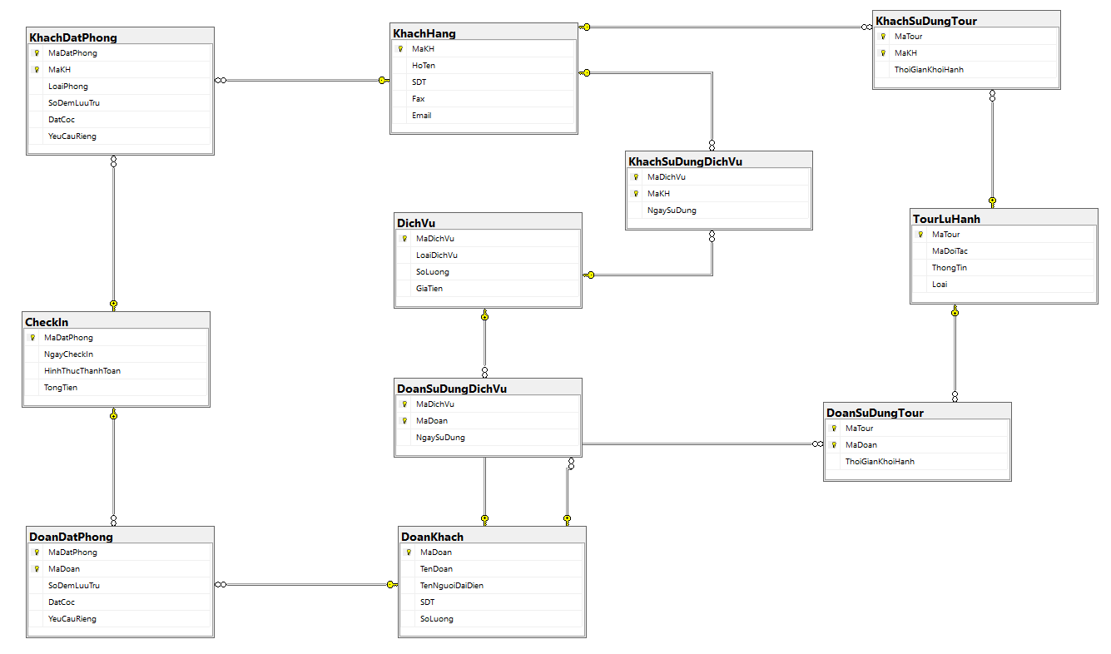

### Prototype cho giao diện

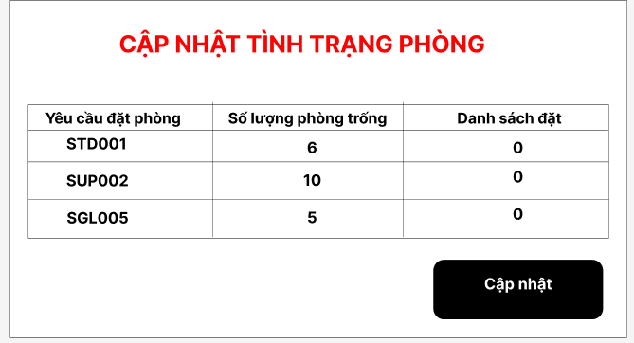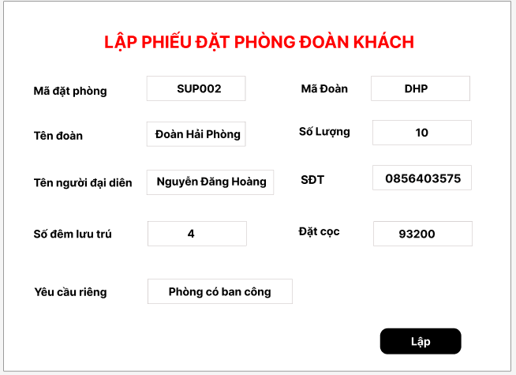

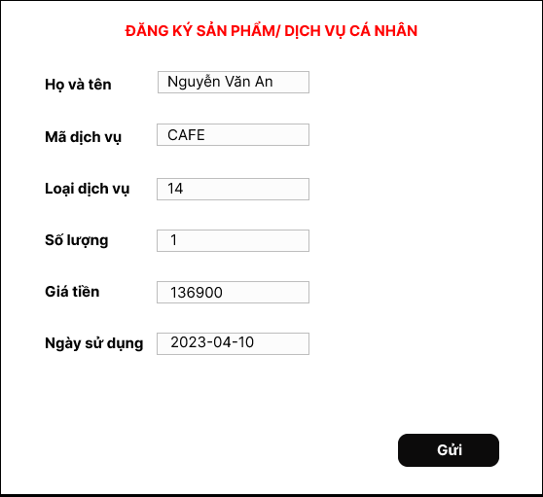

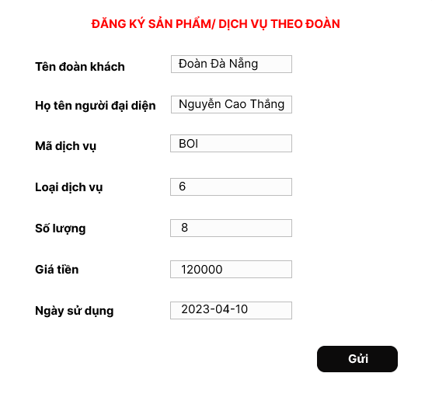

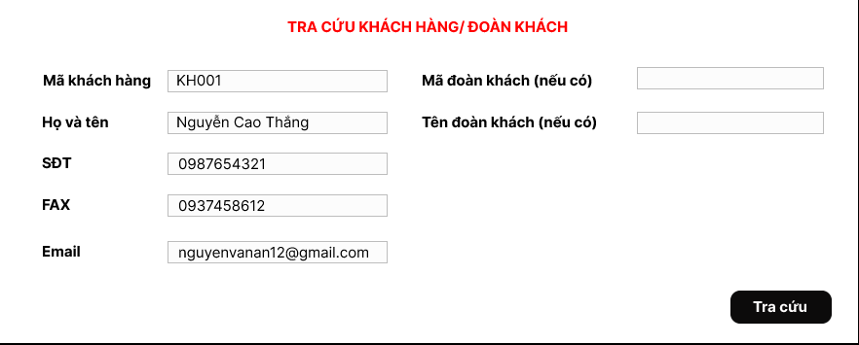

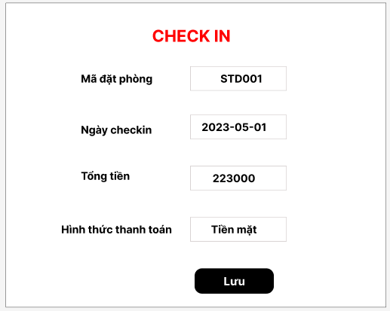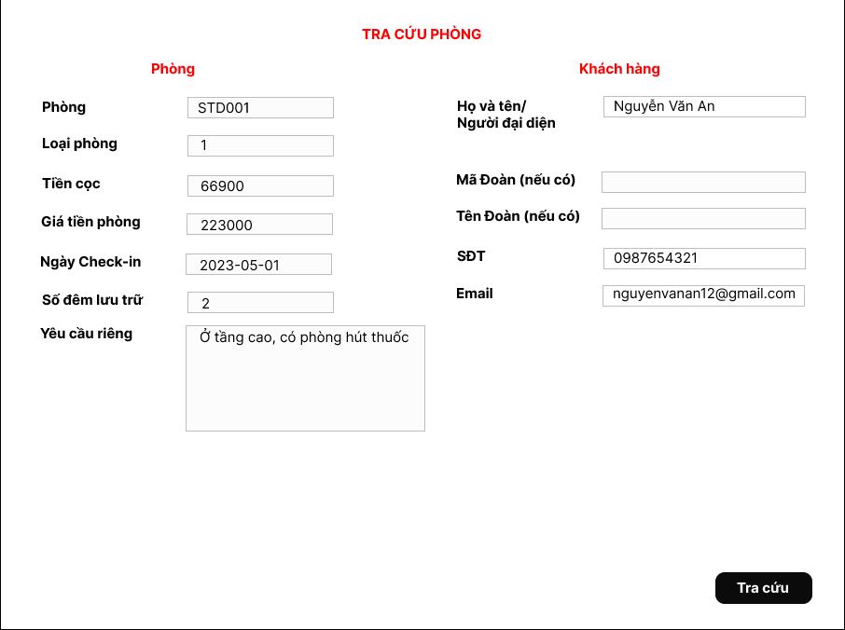

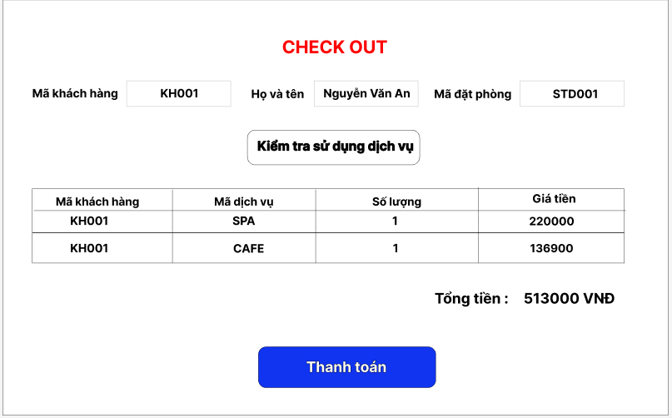

## Thiết kế hệ thống

### Cơ sở dữ liệu quan hệ

* KhachHang (MaKH, HoTen, SDT, Fax, Email,SoDu )
* KhachDatPhong (MaDatPhong, MaKH, LoaiPhong, SoDemLuuTru, DatCoc, YeuCauRieng)
* KhachSuDungDichVu (MaDichVu, MaKH, soLan, NgaySuDung)
* KhachSuDungTour (MaTour, MaKH, ThoiGianKhoiHanh)
* DoanKhach (MaDoan, TenDoan, TenNguoiDaiDien, SDT, SoLuong)
* DoanDatPhong (MaDatPhong, MaDoan, SoDemLuuTru, DatCoc, YeuCauRieng)
* DoanSuDungDichVu (MaDichVu, MaDoan, NgaySuDung)
* DoanSuDungTour (MaTour, MaDoan, ThoiGianKhoiHanh)
* CheckIn (MaDatPhong, NgayCheckIn, HinhThucThanhToan, TongTien,PhongTrong,Dsdat , TinhTrangThanhToan )
* DichVu (MaDichVu, LoaiDichVu, SoLuong, GiaTien)
* TourLuHanh (MaTour , MaDoiTac , ThongTin , Loai)

### Sơ đồ lớp mức phân tích

* Sơ đồ 3 lớp Dat Phong

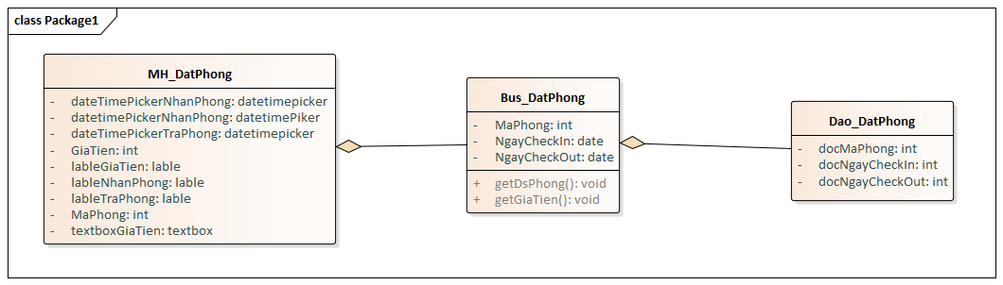

* Sơ đồ 3 lớp Lap Phieu Dat Phong

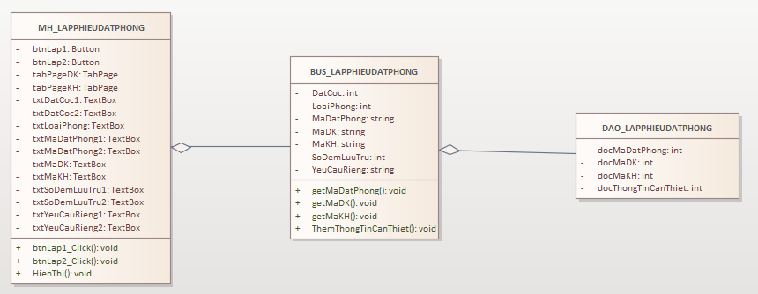

* Sơ đồ 3 lớp Thanh Toan

### Sequence Diagram

* Sơ đồ Sequence Dat Phong

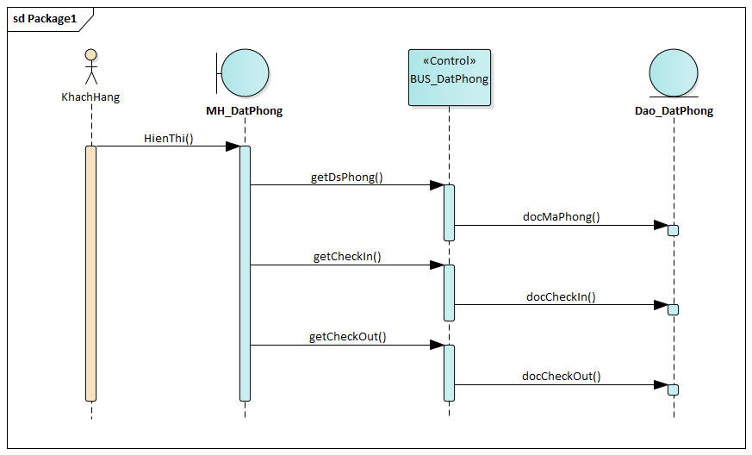

* Sơ đồ Sequence Tra Cuu KH

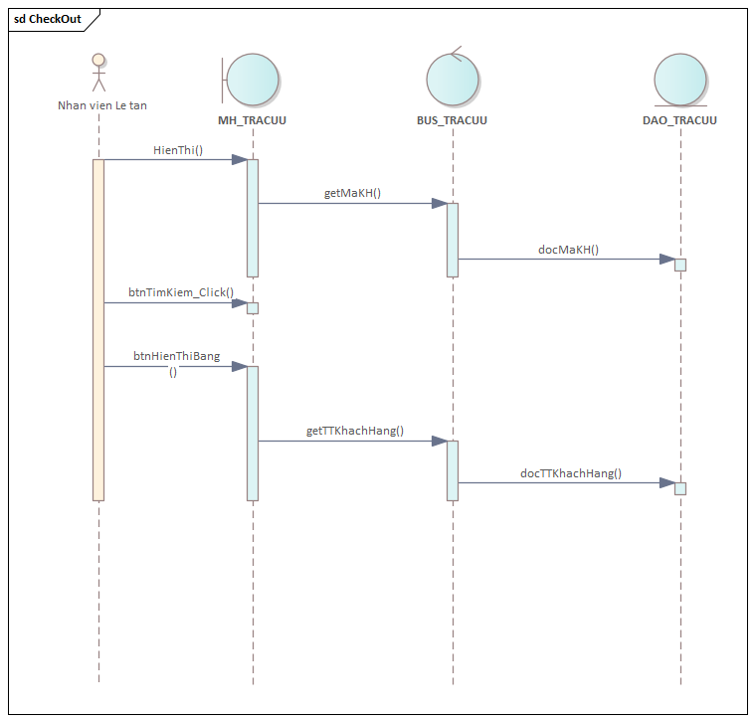

* Sơ đồ Sequence Cap Nhat Tinh Trang Phong

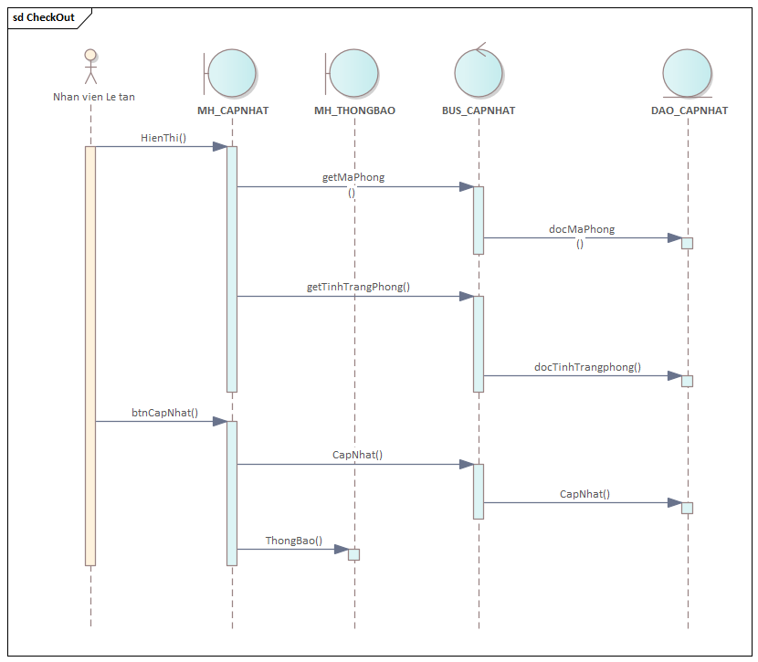

* Sơ đồ Sequence Lap Phieu Dat Phong

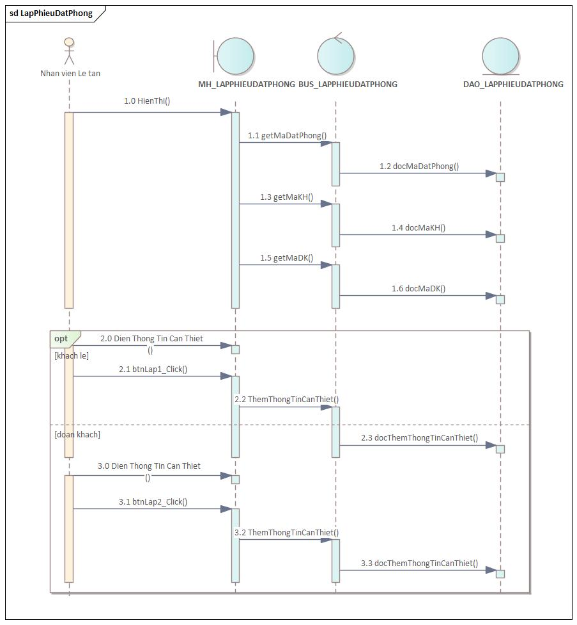

Sơ đồ Sequence Thanh Toan

## Cài đặt hệ thống

### Giao diện chức năng

* Đăng nhập

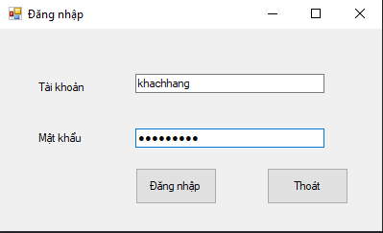

* Phân quyền

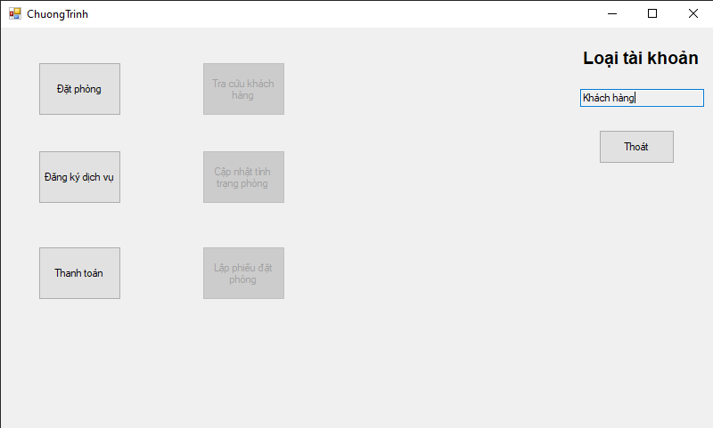

* Thanh toán

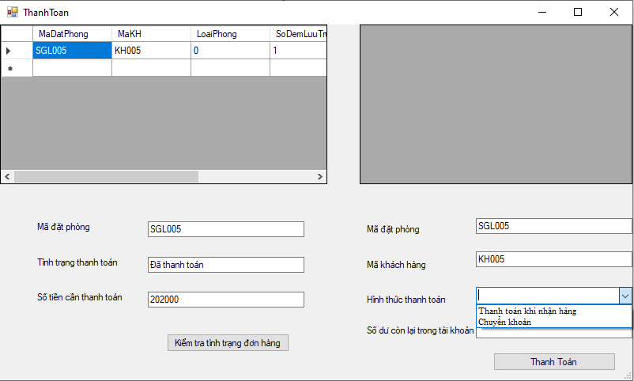

* Tra cứu khách hàng 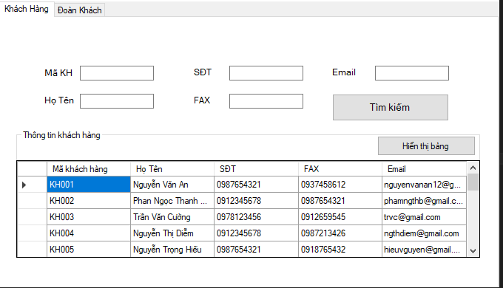

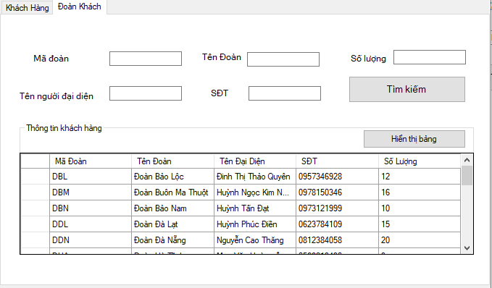

* Tra cứu khách hàng sử dụng dịch vụ 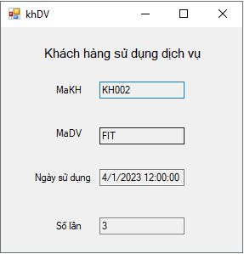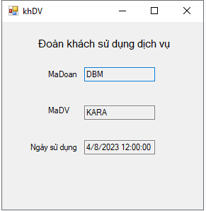
  + Cập nhật tình trạng phòng 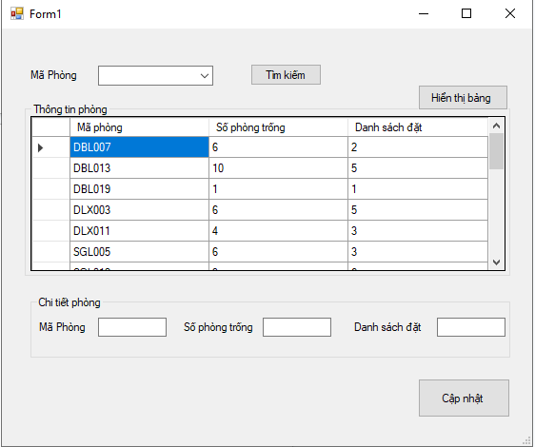
* Đặt phòng

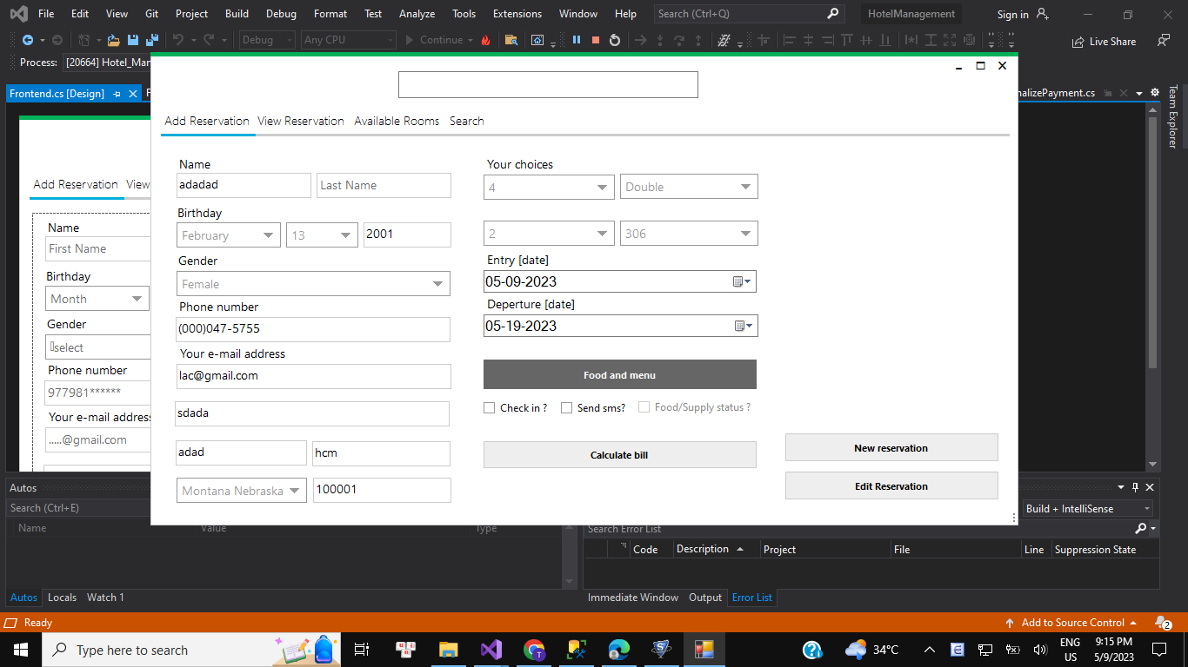

* Lập phiếu đặt phòng khách lẻ

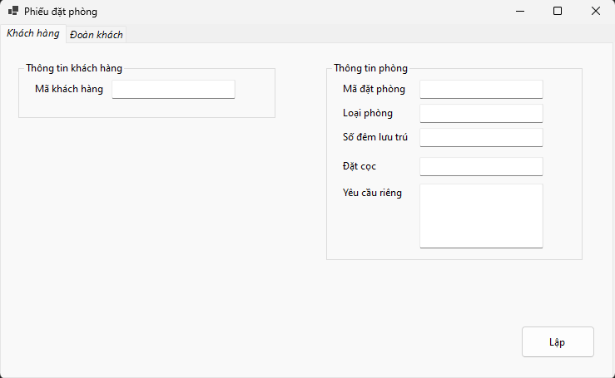

* Lập phiếu đặt phòng đoàn khách

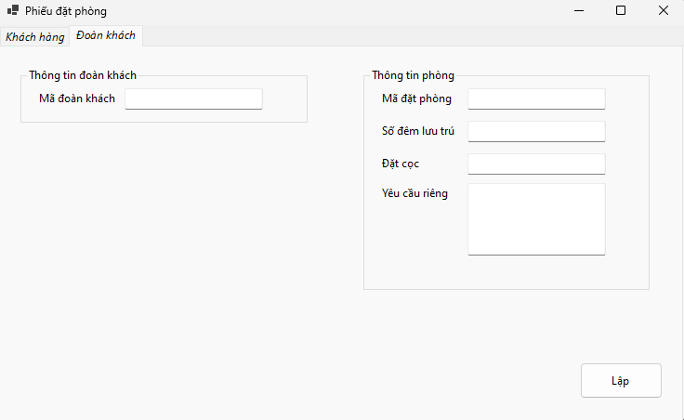

* Xem giá

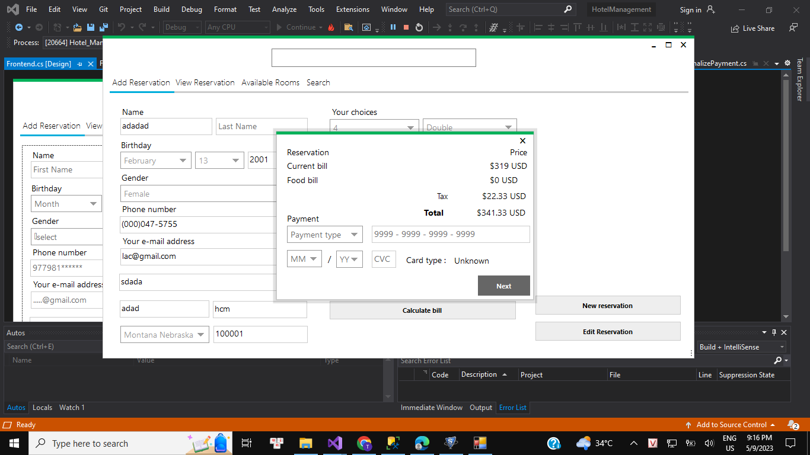

* Chọn loại dịch vụ trong lúc đặt phòng

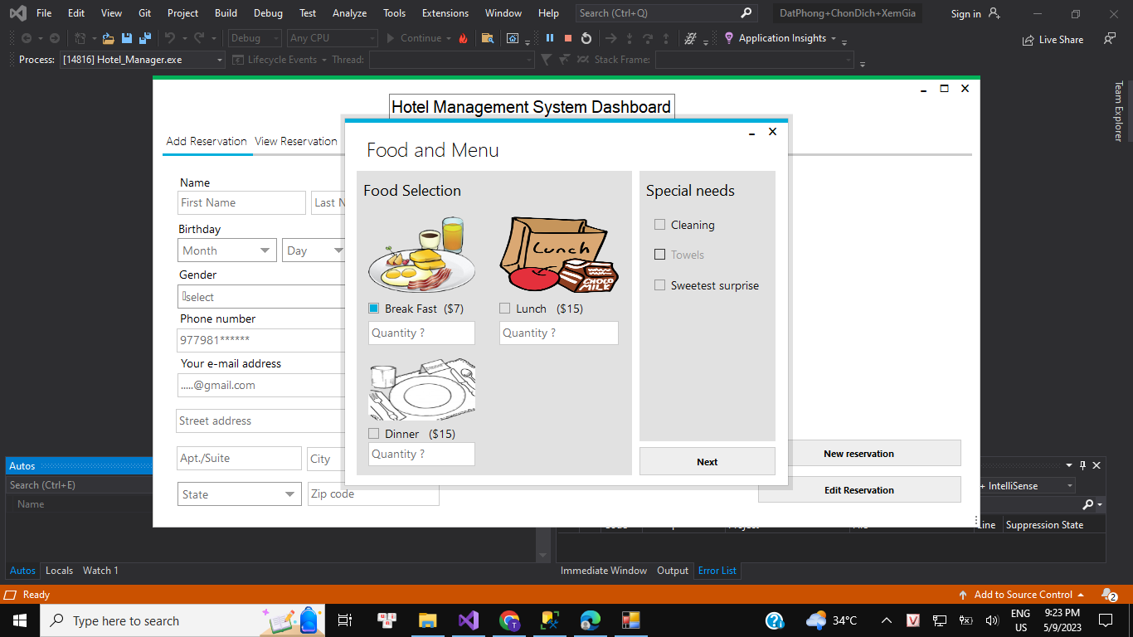

### Mô tả

* Hệ thống được phân quyền theo loại tài khoản : gồm khách hàng và nhân viên lễ tân
* Để có thể sử dụng hệ thống yêu cầu user phải đăng nhập
* Tùy vào loại tài khoản sẽ có thể thực hiện các chức năng khác nhau:
  + *Khách hàng :* 
    - Đặt phòng: Điền thông tin cá nhân của mình kèm theo thông tin đặt phòng như số phòng, ngày đặt, loại phòng, …
    - Đăng ký dịch vụ: Có thể đăng ký dịch vụ trong lúc đặt phòng như ăn buffet sang, …
    - Thanh toán: Khi thanh toán thành công, số dư sẽ bị trừ và cập nhật lại số dư mới trong cơ sở dữ liệu
  + *Nhân viên lễ tân :*
    - Tra cứu khách hàng: tra cứu các khách hàng hoặc đoàn khách dựa trên các thông tin cần tìm kiếm. Các thông tin tìm kiếm sẽ hiện ở bảng dữ liệu .Và khi bấm vào thông tin khách hàng sẽ hiện ra bảng khách hàng đó sử dụng các dịch vụ, …
    - Cập nhật tình trạng phòng : Nhập ở textbox dữ liệu cần sửa với phòng trống , danh sách đặt phòng ở phòng cần sửa hoặc sửa trực tiếp trên bảng dữ liệu phòng .Khi cập nhật thành công , các phòng trống và danh sách đặt phòng sẽ thay đổi và cập lại trên cơ sở dữ liệu .
    - Lập phiếu đặt phòng đặt phòng: điền các thông tin của khách hàng (hoặc đoàn khách) và thông tin phòng muốn đặt, sau đó bấm Lập để lập phiếu đặt phòng